Temat: Naprawa węzła cieplnego w ob. 23 (stacja badawcza), Centralna Oczyszczalnia Ścieków w Koziegłowach

- Przedmiot zamówienia

Przedmiotem zamówienia jest:
Wykonanie kompleksowej naprawy pomieszczenia, instalacji cieplnej, instalacji sanitarnej węzła cieplnego w bud. 23, na terenie Centralnej Oczyszczalni Ścieków w Koziegłowach.
- Zakres czynności do wykonania:

2.1. Prace budowlane:
- Odmalowanie pomieszczenia węzła cieplnego – ok 20 m2
- Wyłożenie posadzki węzła pyłkami gresowymi, z cokołem 10 cm wokół ściany. Długość cokołu wzdłuż ścian 6,64m. Powierzchnia węzła 3,04 m2, światło otworu w podłodze 1,12m2.
- Wykonanie zabezpieczenia otworu technologicznego wprowadzającego rurociągi do pomieszczenia. Zabezpieczenie przed przypadkowym wpadnięciem w otwór, wykonać z blachy o grubości 0.5 cm lub kraty umożliwiający swobodne poruszanie się osób w pomieszczeniu węzła cieplnego.

  - Prace instalacyjne w części ciepłowniczej
- Demontaż starego rozdzielacza i odcinków rurociągu zasilanie i powrót. Granica zakresu wymiany według zdjęcia.
- Montaż nowego rozdzielacza oraz nowych odcinków rurociągów (odcinki rur, kolan, zwężeń, trójniki itp.)
- montaż ciepłomierza według wytycznych producenta (dostawa ciepłomierza, integracja i uruchomienie po stronie Aquanet), średnica przyłączeniowa kołnierza ciepłomierza wynosi DN50. W nowych odcinkach rurociągów należy przygotować kieszenie pod termopary ciepłomierza (zasilanie i powrót)
- wymiana głównych zaworów odcinających węzeł cieplny od sieci (DN 65), wymiana trzeciego zaworu DN65 pomiędzy rozdzielaczem (zasilanie) a filtrem skośnym, oraz dołożenie czwartego zaworu na części powrotnej, pomiędzy rozdzielaczem a ciepłomierzem.
- Wymiana i modyfikacja armatury i urządzeń na rozdzielaczu pozycje i numery na schemacie:
Wymiana pomp obiegowych nr 8.1, 8.3, likwidacja pompy 8.2
Wymiana zaworu trójdrogowego DN 25 z siłownikiem (8,4)
Likwidacja zaworu trójdrogowego DN 40 z siłownikiem (8.5)
Dodanie sterownika pogodowego z zaworem trójdrogowym na odnodze pierwszej z prawej.
zawór upustowy DN 25 (8.6)
zawór upustowy DN 20 (8.7)
termo manometr poz. 8.9 (6 szt)
termometr poz. 8.10 (2szt),
zawory odcinające kulowe DN 65 poz. 8.11 (3 szt),
zawory odcinające kulowe DN 40 poz. 8.12 (10 szt-nie wszystkie są zaznaczone na schemacie)
zawory odcinające kulowe DN 25 poz. 8.13 (4 szt),
Zawory odcinające (upustowe) kulowe DN 15 poz. 8.15 (6 szt. – nie wszystkie są zaznaczone na schemacie. Na każdej z nitek po lewej i środkowej oraz dla rozdzielaczy)
Zawór równoważący DN 40 poz. 8.16,
Zawór równoważący DN 25 poz. 8.17
Zawory zwrotne DN 40 poz. 8.18 (2 sz),
Zawór zwrotny DN 25 poz. 8.19,
Odpowietrzniki automatyczne na prawej skrajnej odnodze – nie zaznaczone na schemacie – 2 szt.
Materiał zakupiony przez wykonawcę.
- wymiana filtroodmulnika (8.8) i wstawienie w to miejsce filtra skośnego DN65
- Montaż nowego rozdzielacza centralnego ogrzewania zgodnie z załączonym schematem z uwzględnieniem dodatkowej – czwartej odnogi nie uwzględnionej na schemacie, a widocznej na zdjęciach poniżej.
- Demontaż starych rur spustów z zaworów bezpieczeństwa, nowe wyprowadzić 5 cm nad posadzkę
- po wykonanych pracach instalacyjnych, należy wykonać próbę szczelności rozdzielacza na ciśnienie 6 barów, czas 30 min.
- wykonać izolację na rurociągach zasilenie i powrót wraz z opisem
- uzupełnienie brakującej izolacji na odcinkach rur nie objętych pracami wraz z opisami – ok 10 mb

  - Prace instalacyjne w części sanitarnej
- wymiana głównych zaworów odcinających c.w.u. – zasilanie i cyrkulacja, (DN32) wraz z zaworem bocznym. Zastąpienie rur klejonych rurami systemem PEX z izolacją, dodać zawory odcinające na cyrkulacji i zasilaniu dla obu odnóg instalacji (4 szt). Średnice rur Dz 25 i Dz 20. Granica wymiany: jak najbliżej ścian.

- Czas wykonania prac

Patrz zapisy w umowie

- Dokumentacja techniczna i wizja lokalna

- Schemat oraz spis elementów istniejącego rozdzielacza w załączeniu.
- Wizja lokalna możliwa po uprzednim zgłoszeniu (nie jest obowiązkowa). W tym celu należy kontaktować się z: Łukasz Wysocki (Specjalista ds. Mechanicznych) +48 783 948 743

Zdjęcia stanu obecnego
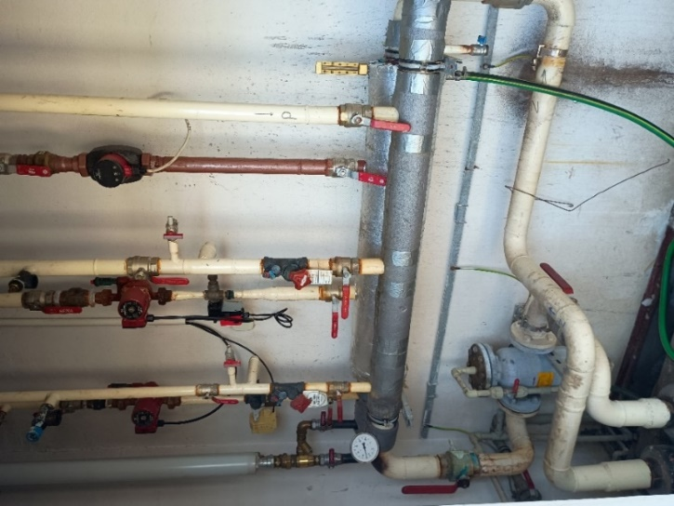

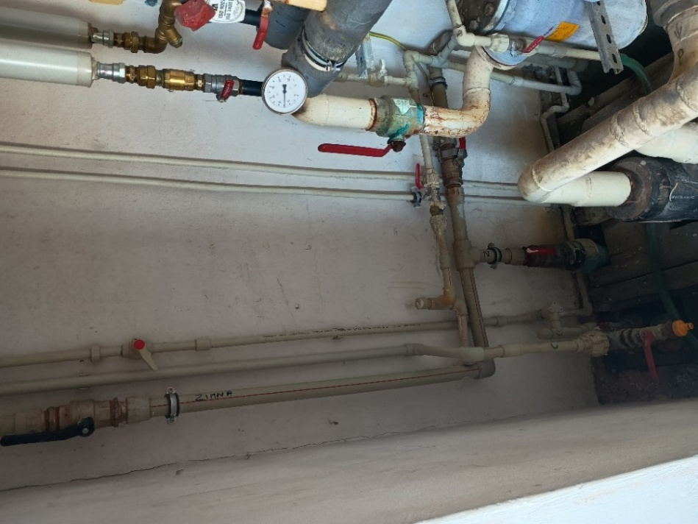
Planowany zakres prac na rozdzielaczu
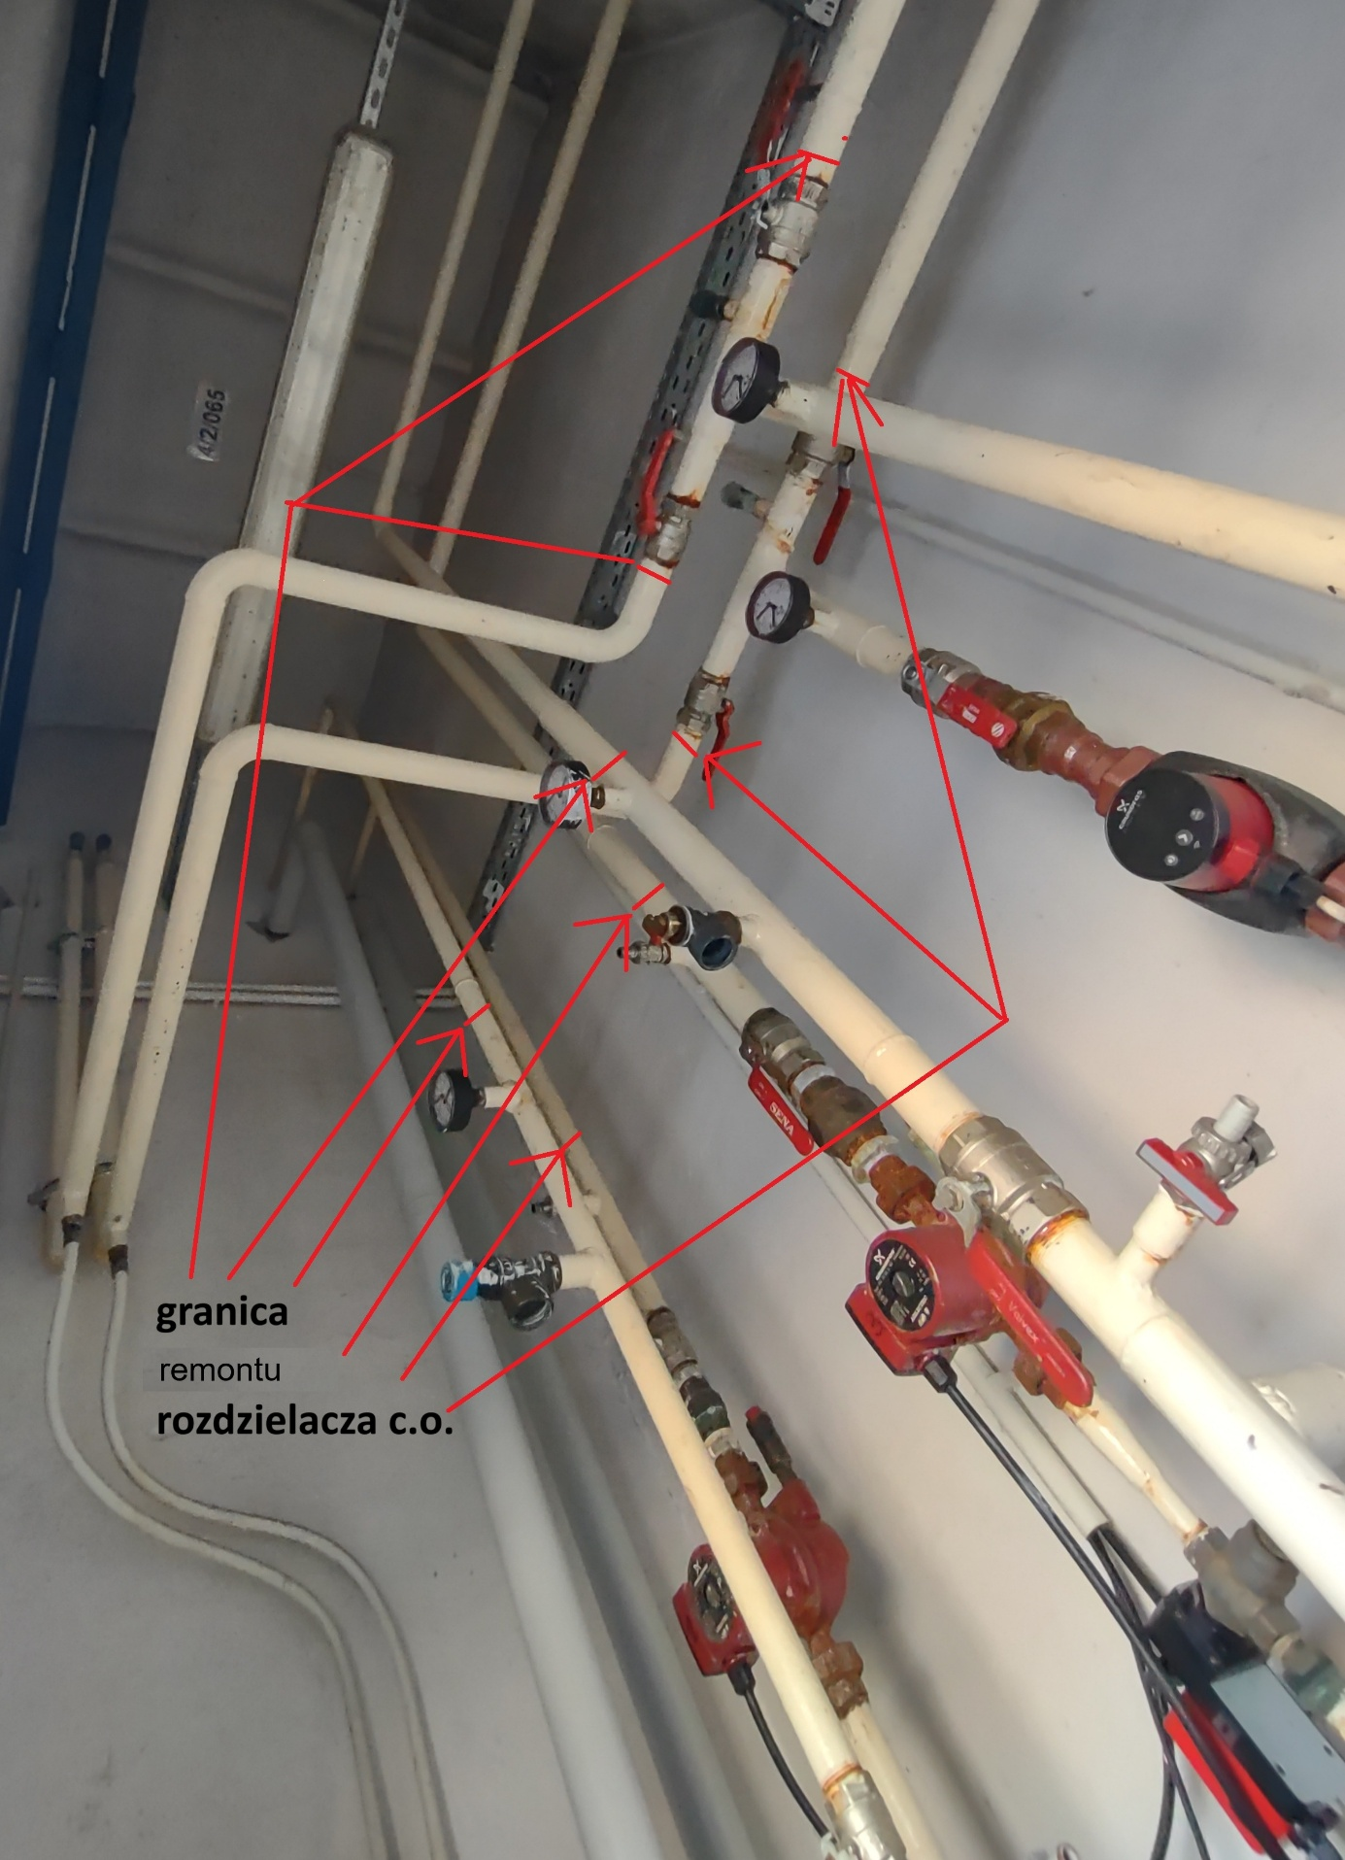

Widok ogólny części instalacji sanitarnej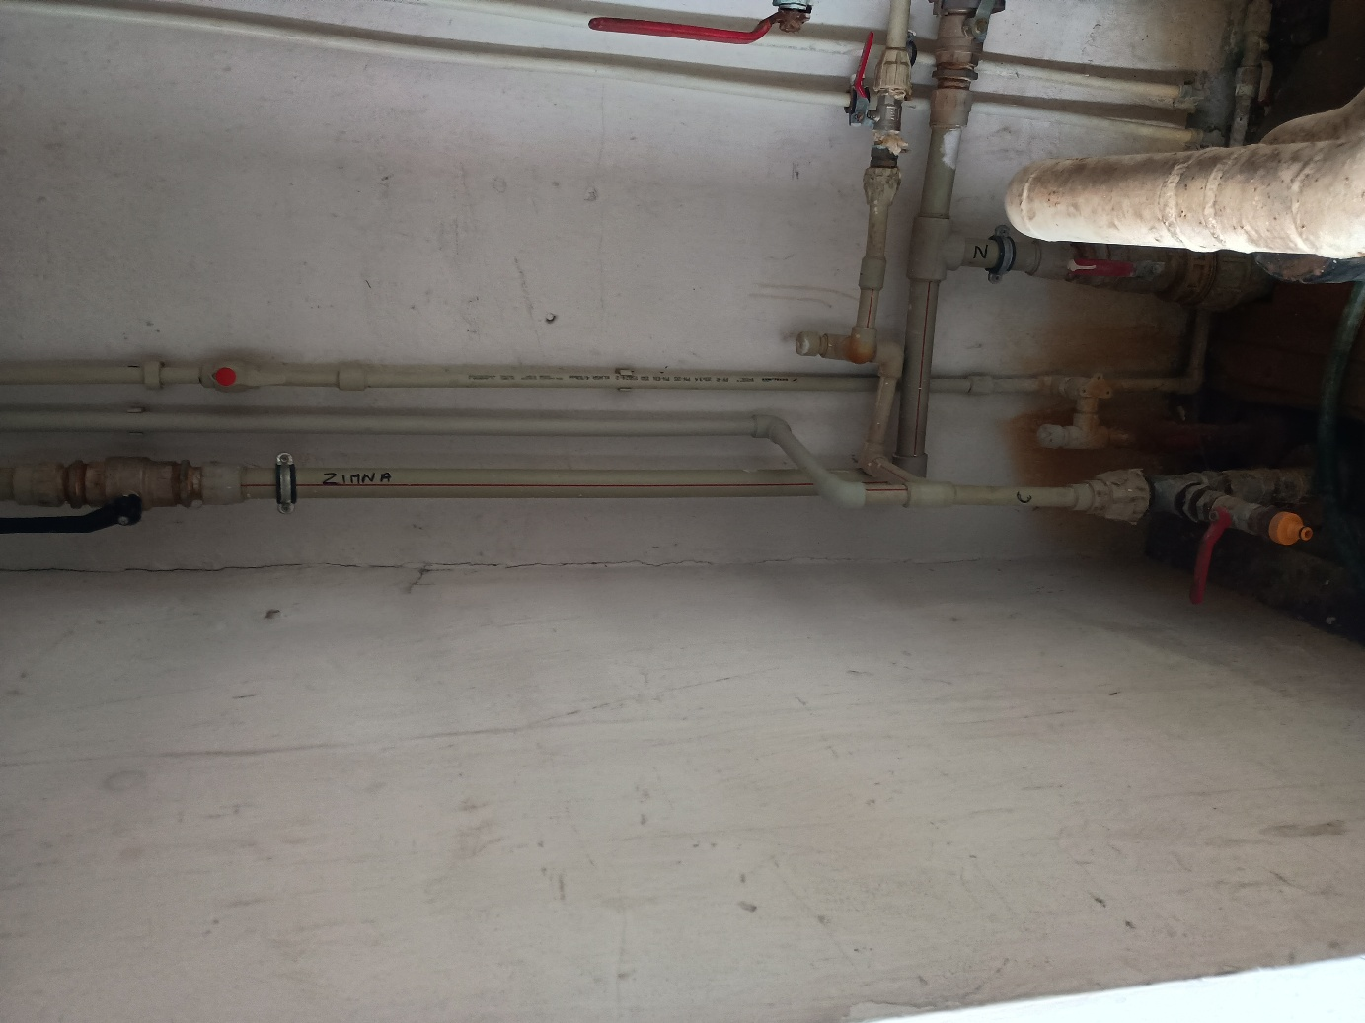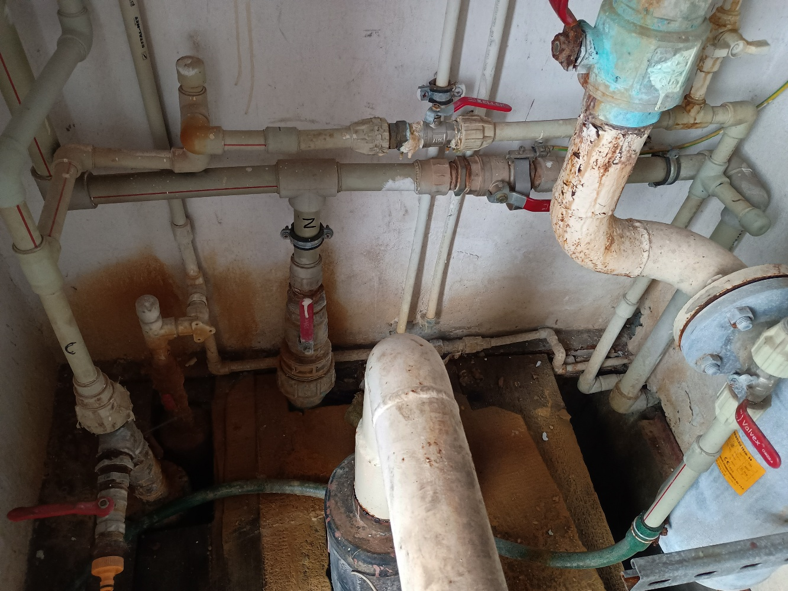
Planowany zakres naprawy części sanitarnej